Structura anului școlar 2024 - 2025 a fost aprobată prin ordinul de ministru nr. 3.694/01.02.2024.
Potrivit acestui document, cursurile anului școlar 2024 - 2025 încep la data de 9 septembrie 2024.
Din punct de vedere administrativ, anul școlar 2024 - 2025 începe la data de 1 septembrie 2024, se încheie la data de 31 august 2025 și are o durată de 36 de săptămâni de cursuri.
Anul școlar 2024 - 2025 se structurează pe intervale de cursuri și intervale de vacanță.
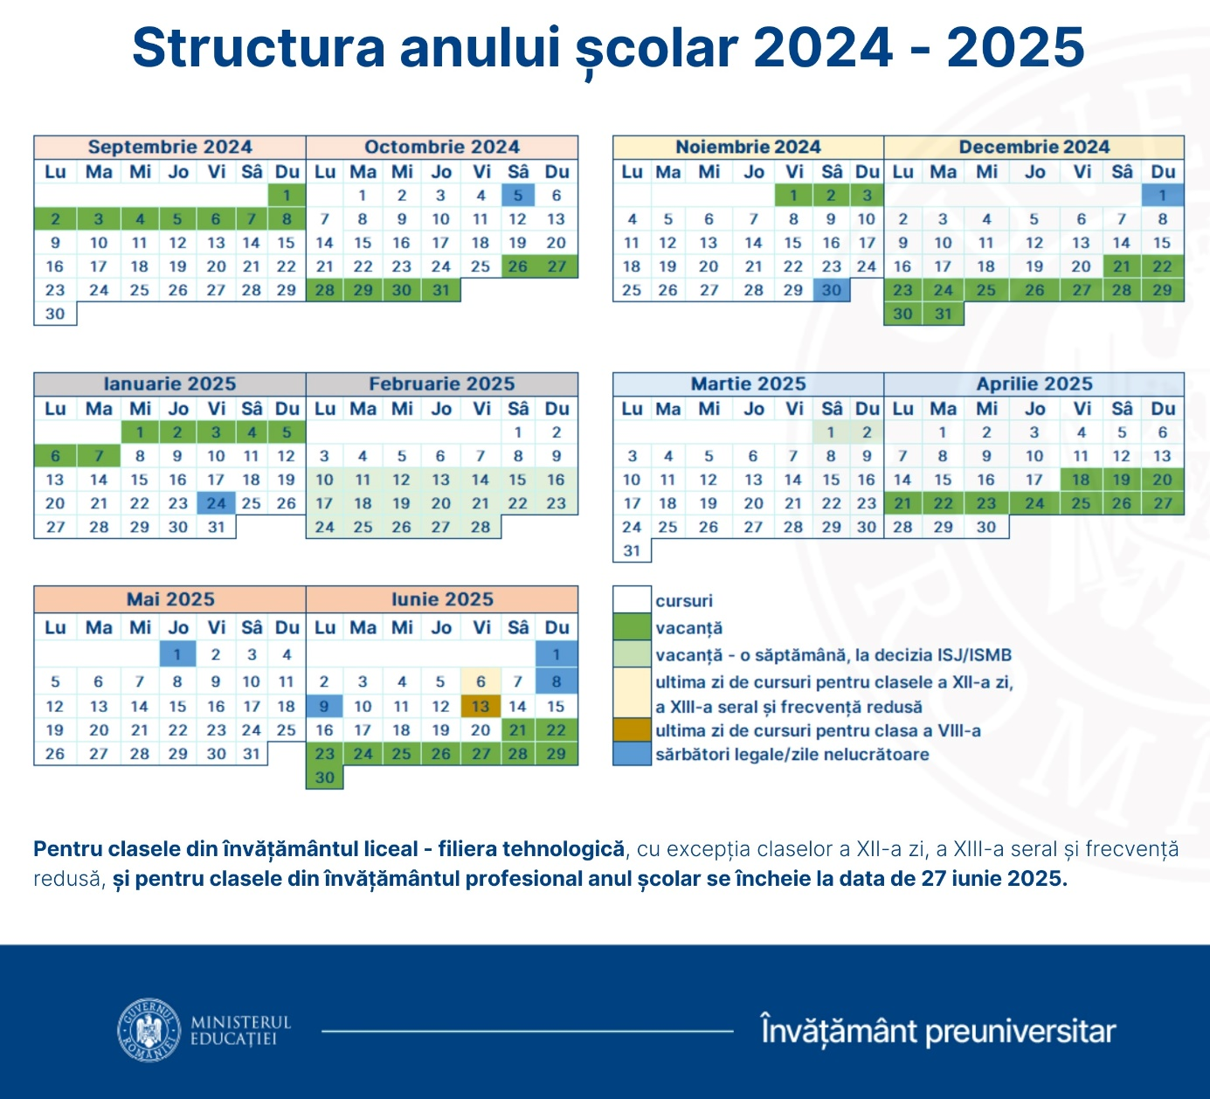
O reprezentare grafică a acestei dispuneri este disponibilă mai jos.

